По данным сплошного наблюдения Псковстат ДЕЯТЕЛЬНОСТИ СУБЪЕКТОВ МАЛОГО И СРЕДНЕГО ПРЕДПРИНИМАТЕЛЬСТВА
ПАЛКИНСКОГО РАЙОНА В 2020 ГОДУ

Данные о количестве субъектов малого и среднего предпринимательства, осуществлявших деятельность в 2020 году, по категориям представлены ниже:

 | Всего
Юридические лица – всего | 25
в том числе:
средние предприятия | 1
малые предприятия (включая микропредприятия) | 24
из них микропредприятия | 19
Индивидуальные предприниматели | 61

Совокупность малых предприятий – юридических лиц на 79,2 процента состоит из микропредприятий.
Преимущественно малые и средние предприятия – юридические лица осуществляют деятельность в сфере оптовой и розничной торговли, ремонта автотранспортных средств и мотоциклов; сельского, лесного хозяйства, охоты, рыболовства и рыбоводства (по 24 процента).
Индивидуальное предпринимательство наибольшее распространение получило в сфере оптовой и розничной торговли, ремонта автотранспортных средств и мотоциклов – 29,5 процента; сельского, лесного хозяйства, охоты, рыболовства и рыбоводства – 18 процентов.
Основные показатели деятельности субъектов малого и среднего предпринимательства Палкинского района в 2020 году представлены ниже:
 | Всего
Юридические лица
Выручка от реализации товаров (работ, услуг) (без НДС, акцизов и других аналогичных обязательных платежей),  тыс. рублей | 644851,2
Средняя численность работников, человек | 349
Индивидуальные предприниматели
Выручка от реализации товаров (работ, услуг) (без НДС, акцизов и других аналогичных обязательных платежей),  тыс. рублей | 307130,0
Число наемных работников, человек | 94

КОЛИЧЕСТВО СУБЪЕКТОВ МАЛОГО И СРЕДНЕГО ПРЕДПРИНИМАТЕЛЬСТВА, ОСУЩЕСТВЛЯВШИХ ДЕЯТЕЛЬНОСТЬ
В 2020 ГОДУ
(единиц)
 | Всего |  | В расчете на 1000 человек населения
 | Юридические  лица | Индивидуальные предприниматели | Юридические  лица | Индивидуальные предприниматели
Псковская область | 5243 | 8936 | 8 | 14
В том числе Палкинский район | 25 | 61 | 4 | 9
КОЛИЧЕСТВО СУБЪЕКТОВ МАЛОГО И СРЕДНЕГО ПРЕДПРИНИМАТЕЛЬСТВА, ОСУЩЕСТВЛЯВШИХ ДЕЯТЕЛЬНОСТЬ В 2020 ГОДУ,
В РАСЧЕТЕ НА 1000 ЧЕЛОВЕК НАСЕЛЕНИЯ
(единиц)

Юридические лица
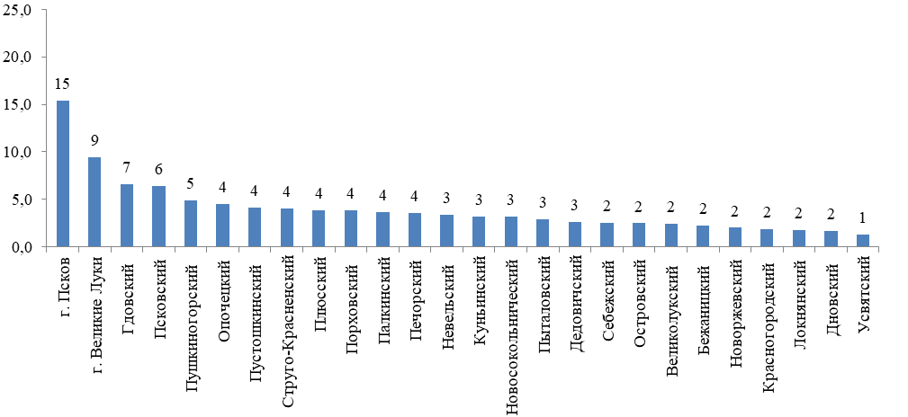

Индивидуальные предприниматели
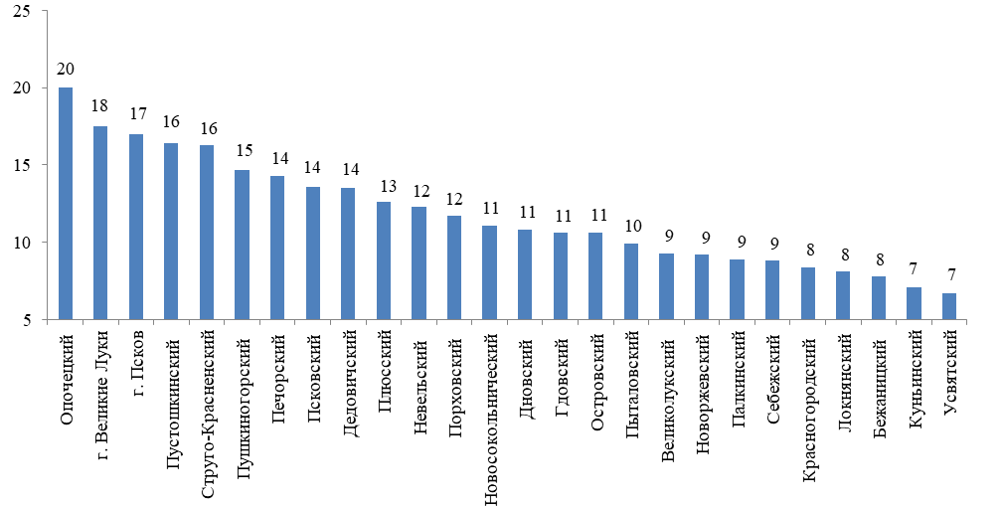
СТРУКТУРА КОЛИЧЕСТВА СУБЪЕКТОВ МАЛОГО И СРЕДНЕГО ПРЕДПРИНИМАТЕЛЬСТВА, ОСУЩЕСТВЛЯВШИХ ДЕЯТЕЛЬНОСТЬ В 2020 ГОДУ, ПО ВИДАМ ЭКОНОМИЧЕСКОЙ ДЕЯТЕЛЬНОСТИ
(в процентах)

 | Палкинский район | Псковская  область
Юридические лица
Всего | 100 | 100
в том числе по видам экономической деятельности:
сельское, лесное хозяйство, охота, рыболовство и рыбоводство | 24,0 | 4,6
добыча полезных ископаемых | 8,0 | 0,4
обрабатывающие производства | 20,0 | 12,1
обеспечение электрической энергией, газом и паром; кондиционирование воздуха | - | 0,3
водоснабжение; водоотведение, организация сбора и утилизация отходов, деятельность по ликвидации загрязнений | - | 0,4
строительство | 8,0 | 12,3
торговля оптовая и розничная; ремонт автотранспортных средств и мотоциклов | 24,0 | 29,8
транспортировка и хранение | - | 7,7
деятельность гостиниц и предприятий общественного питания | - | 4,0
деятельность в области информации и связи | - | 2,7
деятельность финансовая и страховая | - | 0,4
деятельность по операциям с недвижимым имуществом | 8,0 | 10,3
деятельность профессиональная, научная и техническая | 4,0 | 6,7
деятельность административная и сопутствующие дополнительные услуги | 4,0 | 4,4
образование | - | 0,1
деятельность в области здравоохранение и социальных услуг | - | 1,3
деятельность в области культуры, спорта, организации досуга и развлечений | - | 0,7
предоставление прочих видов услуг | - | 2,0

продолжение

 | Палкинский район | Псковская  область
Индивидуальные предприниматели
Всего | 100 | 100
в том числе по видам экономической деятельности:
сельское, лесное хозяйство, охота, рыболовство и рыбоводство | 18,0 | 4,2
добыча полезных ископаемых | - | 0,0
обрабатывающие производства | 11,5 | 6,1
обеспечение электрической энергией, газом и паром; кондиционирование воздуха | - | 0,0
водоснабжение; водоотведение, организация сбора и утилизация отходов, деятельность по ликвидации загрязнений | - | 0,1
строительство | 13,1 | 6,9
торговля оптовая и розничная; ремонт автотранспортных средств и мотоциклов | 29,5 | 40,0
транспортировка и хранение | 14,8 | 13,3
деятельность гостиниц и предприятий общественного питания | - | 2,6
деятельность в области информации и связи | - | 3,5
деятельность финансовая и страховая | - | 0,6
деятельность по операциям с недвижимым имуществом | - | 5,1
деятельность профессиональная, научная и техническая | 3,3 | 5,2
деятельность административная и сопутствующие дополнительные услуги | - | 2,2
образование | - | 0,8
деятельность в области здравоохранение и социальных услуг | - | 0,6
деятельность в области культуры, спорта, организации досуга и развлечений | - | 0,9
предоставление прочих видов услуг | 9,8 | 7,7

